**Verslag conversiemaatregel**

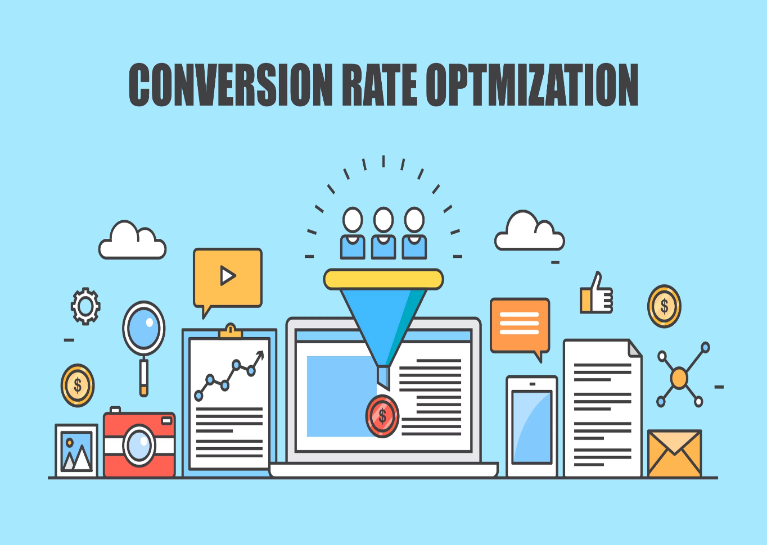

Kenmerkende Beroeps Situatie

Eli, Siem, Kevin, Sem, Yannick

ICTM1n2

15-10-2019

Projectorganisatie

|  |  |  |
| --- | --- | --- |
| Naam: | Team: | Rol: |
| Sem van der Meulen | ICTM1N2 | Projectlid |
| Siem Everstse | ICTM1N2 | Projectlid |
| Kevin Scherpenzeel | ICTM1N2 | Projectlid |
| Eli Watimena | ICTM1N2 | Projectlid |
| Yannick Santing | ICTM1N2 | Projectlid |

Versiebeheer

|  |  |  |  |
| --- | --- | --- | --- |
| Versie | Datum | Auteurs | Aard van de wijziging |
| 1.0 | 15-10-19 |  |  |
|  |  |  |  |
|  |  |  |  |

Distributielijst

|  |  |  |
| --- | --- | --- |
| Aan | Versie | Datum |
| T.G. Huizinga 1.0 15-10-2019 |  |  |
|  |  |  |
|  |  |  |

Inhoud

[1. 5](bookmark://_Toc22030818#_Toc22030818)

[1.1 Leeswijzer 5](bookmark://_Toc22030819#_Toc22030819)

[1.2 Werkwijze 5](bookmark://_Toc22030820#_Toc22030820)

[1.3 Zoekstrategie 5](bookmark://_Toc22030821#_Toc22030821)

[1.4 Implementatiestrategie 5](bookmark://_Toc22030822#_Toc22030822)

[2. Analyse 6](bookmark://_Toc22030823#_Toc22030823)

[2.1 Voorbeelden van de conversie-verhogende factoren 6](bookmark://_Toc22030825#_Toc22030825)

[2.1.1 Urgentiebesef (tijd) 6](bookmark://_Toc22030826#_Toc22030826)

[2.1.2 Sitestructuur 6](bookmark://_Toc22030827#_Toc22030827)

[2.1.3 Reviews 7](bookmark://_Toc22030828#_Toc22030828)

[2.1.4 Betalen 7](bookmark://_Toc22030829#_Toc22030829)

[2.1.5 Site in meerdere talen 7](bookmark://_Toc22030830#_Toc22030830)

[2.1.6 Customer service 8](bookmark://_Toc22030831#_Toc22030831)

[2.1.7 Kortingen 8](bookmark://_Toc22030832#_Toc22030832)

[Als de site kortingen heeft gaat de koper sneller iets kopen want hij denkt dat hij/zij een goede deal heeft. 8](bookmark://_Toc22030833#_Toc22030833)

[2.2 Implementatie 8](bookmark://_Toc22030834#_Toc22030834)

[3. Conclusie 9](bookmark://_Toc22030835#_Toc22030835)

[4. Literatuurlijst 9](bookmark://_Toc22030836#_Toc22030836)

# 

## Leeswijzer

Het verslag begint met het voorblad daar kan u onze gegevens ook vinden. Na het voorblad vindt u de organisatie van het project. Hierna komt de inhoud hierin vindt u alles wat er in het verslag per bladzijde staat. Dan komt hoofdstuk 1 hierin vertellen wij de werkwijze hoe we alles gaan uitvoeren. Na hoofdstuk 1 komt hoofdstuk 2 in dit hoofdstuk gaan we analyseren. Hierna komt hoofdstuk 3 hierin werken wij de conclusie uit van wat wij hebben geanalyseerd. Tot slot hebben we hoofdstuk 4 hier vindt u de literatuurlijst.

## Werkwijze

We gaan eerst het gastcollege bijwonen om informatie op te halen. Hieruit halen we de conversie maatregelen en deze werken we uit en bespreken we. Hierna gaan we ze aan het verslag toevoegen en bespreken we welke maatregelen het belangrijkste zijn om op focussen.

## Zoekstrategie

Als zoekmachine gebruikte we google, omdat deze betrouwbaar is en iedereen hem al kent. We zochten vooral naar de begrippen waarover de plaatjes gingen en dit deden we omdat we dan vaak de plaatjes krijgen die andere mensen gebruikte om het te representeren zo kunnen we andere indirect om hulp vragen.

## Implementatiestrategie

Eerste gaan we kijken naar de belangrijk en de hoeveelheid tijd de het zal kosten we zullen eerst de meest belangrijkste doen als deze gedaan zijn zullen we gaan kijken naar de ratio belangrijkheid naar tijd en op basis hiervoor beslissing maken.

# Analyse



## Voorbeelden van de conversie-verhogende factoren

### Urgentiebesef (tijd)

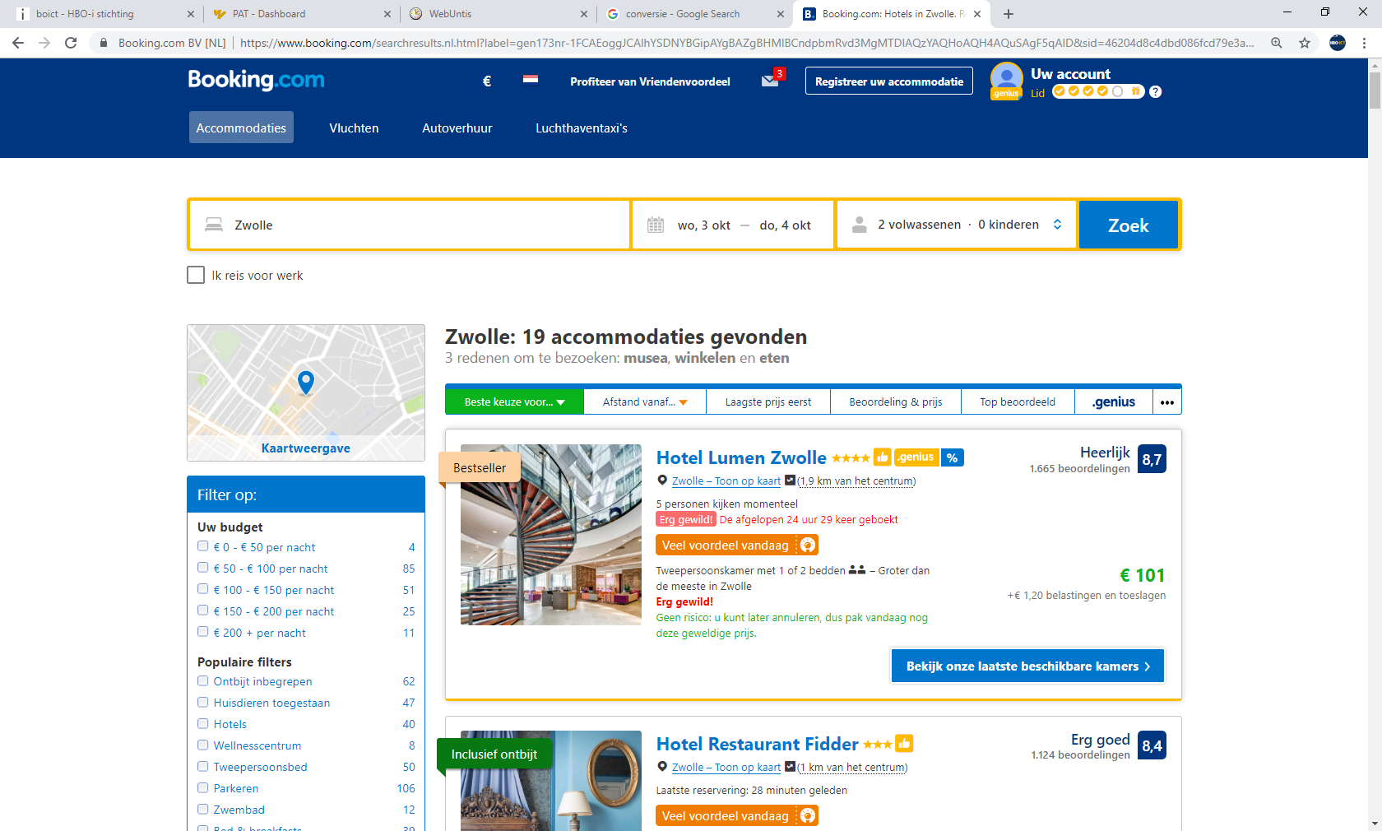Door te werken met een tijdslimiet wordt het een soort schaarste in tijd. In dit voorbeeld wordt met ‘veel voordeel vandaag’ dit effect gecreëerd.



Figuur 1: Voorbeeld van urgentiebesef (tijd)

### Sitestructuur

*Duidelijke sitestructuur zodat de gebruiker zich veiliger voelt en weet waar hij wat kan vinden. Dit is erg belangrijk want er zijn onderzoeken geweest waaruit blijk dat een conversie ratio veel groter is op een site die mensen vertrouwen.*



## 

### Reviews

Reviews op de site zodat de koper meer vertrouwen heeft in het product. Als hij goede impressies ziet van andere gebruikers zal hij het sneller kopen.



### Betalen

*Makkelijk betalen zodat gebruikers het product zo snel mogelijk gekocht hebben en zich niet meer veranderen van besluit, er is namelijk maar een 30 procent gemiddelde conversie ratio bij de checkout. Zelfs de tijd die een klant besteed bij de checkout veranderd de conversie ratio.*



### Site in meerdere talen

*Als de site in eigentaal van de klant is voelt de klant zich meer vertrouwt en koopt sneller een product.*



### Customer service

*Als de site een customer service heeft kunnen de gebruikers vragen stellen als ze niet weten hoe iets werkt. Dit zorgt ervoor dat meer mensen de site kunnen gebruiken.*



### Kortingen

### *Als de site kortingen heeft gaat de koper sneller iets kopen want hij denkt dat hij/zij een goede deal heeft.*



### 

## Implementatie

|  |  |  |
| --- | --- | --- |
| Factor | Implementeren | Toelichting |
| 2.1.1 Urgentie (tijd) | Ja/nee | Dit zorgt ervoor dat de klant het sneller gaat kopen, want anders is het er niet meer. |
| 2.1.2 Sitestructuur | Ja/nee | Belangrijk voor een veilig gevoel van een gebruiker. |
| 2.1.3 Reviews | Ja/nee | Dit zorgt voor meer vertrouwen in het product dat wordt aangeboden. |
| 2.1.4 Betalen | Ja/nee | De betaling moet zo makkelijk mogelijk gaan voor de klant. |
| 2.1.5 Talen | Ja/nee | Belangrijk, zodat de klant zich meer thuis voelt op de site. |
| 2.1.6  Customer service | Ja/nee | Dit kost veel geld tegen een in proportionele kleine beloning |
| 2.1.7 Korting | Ja/nee | Dit zorgt ervoor dat de klant sneller een product koopt. |

# Conclusie

We moeten ons eerst focussen op een goede basis voor de website. Hierna moet er pas gedacht worden aan extra’s zoals customer service, omdat eerste impressies vaak erg belangrijk zijn vooral voor winkels. Door deze manier is het ook makkelijker om later nog extra functies aan de website toe te voegen.

# Literatuurlijst

* Gastcollege Erik Brunekreef